ТОВАРИЩЕСТВО СОБСТВЕННИКОВ ЖИЛЬЯ "№130
ОБЩИЕ СВЕДЕНИЯ
Организационная форма | Товарищество собственников жилья
Руководитель | Колпакова Ирина Николаевна, Председатель правления
ИНН | 5258081853
ОГРН | 1095258000067
Дата присвоения ОГРН | 12.01.2009
Наименование органа, принявшего решение о регистрации | Инспекция Федеральной налоговой службы России по Ленинскому району г.Н.Новгорода
Юридический адрес | Область Нижегородская, Город Нижний Новгород, Улица Кировская, д.11А
Почтовый адрес | Область Нижегородская, Город Нижний Новгород, Улица Кировская, д.11А
Режим работы | c 9-00 до18-00
Телефон | 244-12-28
Электронный адрес | tov130@yandex.ru
Штатная численность | 3
Члены правления ТСЖ | Баринова Галина Степановна, Лазарева Светлана Юрьевна, Козлова Маргарита Викторовна, Краснов Валерий Витальевич, Мангушева Эльвира Мансуровна, Суханов Олег Борисович.
Члены ревизионной комиссии | Аверкина Татьяна Алексеевна, Алешина Валентина Васильевна, Батукова Алевтина Викторовна.
Количество домов под управлением | 1
Средний срок обслуживания МКД, лет | 49
Количество зарегистрированных жителей | 119
Общая степень износа | 26%

ТЕХНИЧЕСКИЙ ПАСПОРТ МКД
- Общая характеристика
Тип жилого дома | Многоквартирный дом
Год ввода в эксплуатацию | 1969
Материал стен | Каменные, кирпичные
Тип перекрытий | железобетонные
Этажность | 5
Количество подъездов | 4
Общая площадь, м² | 3214.10
Площадь жилых помещений всего, м² | 2945.10
Площадь нежилых помещений, м² | 0.00
Площадь участка, м² | 3382.00
Площадь придомовой территории, м² | 2533.00
Инвентарный номер | 2018
Кадастровый номер участка | 52:18:0050098:28
Количество квартир | 70

- Конструктивные элементы дома
ФАСАД
Площадь фасада общая, м² | 2261.00
Площадь фасада оштукатуренная, м² | 152.00
Площадь фасада неоштукатуренная, м² | 2109.00
Площадь отмостки, м² | 144,90
КРОВЛЯ
Площадь кровли плоская, м² | 850.00
Год проведения последнего капитального ремонта кровли | 2008
ПОДВАЛ
Сведения о подвале | неэксплуатируемый
Площадь подвальных помещений, м² | 648.00

ПОМЕЩЕНИЯ ОБЩЕГО ПОЛЬЗОВАНИЯ
Площадь помещений общего пользования, м² | 269.00
Год проведения последнего ремонта помещений общего пользования | 2009

- Инженерные системы
СИСТЕМА ОТОПЛЕНИЯ
Тип | центральное
Количество элеваторных узлов системы отопления | 1
Длина трубопроводов системы отопления, м | 1262.00
Год проведения последнего капитального ремонта системы отопления | 2015г.
Количество точек ввода отопления | 1
Количество узлов управления отоплением | 1
Количество общедомовых приборов учета отопления | 1
Отпуск отопления производится | по показаниям общедомовых ПУ
СИСТЕМА ХОЛОДНОГО ВОДОСНАБЖЕНИЯ
Тип | централизованное
Длина трубопроводов системы холодного водоснабжения, м | 250.00
Год проведения последнего капитального ремонта системы холодного водоснабжения | 2011г.
Количество точек ввода холодной воды | 1
Количество общедомовых приборов учета холодной воды | 1
Отпуск холодной воды производится | по нормативам и квартирным ПУ
СИСТЕМА ВОДООТВЕДЕНИЯ (КАНАЛИЗАЦИЯ)
Тип | централизованная
Длина трубопроводов системы водоотведения, м | 250,00
Год проведения последнего капитального ремонта системы водоотведения (канализации) | нет данных
СИСТЕМА ЭЛЕКТРОСНАБЖЕНИЯ
Система электроснабжения | централизованное
Длина сетей в местах общего пользования, м | 70.00
Год проведения последнего капремонта системы электроснабжения | нет данных
Количество точек ввода электричества | 1
Количество общедомовых приборов учета электричества | 1
Отпуск электричества производится | по квартирным ПУ
СИСТЕМА ГАЗОСНАБЖЕНИЯ
Вид системы газоснабжения | централизованное
Количество точек ввода газа | 4
Отпуск газа производится | по нормативам и квартирным ПУ

УПРАВЛЕНИЕ МКД
- Карточка договоров с РСО
№ | контрагент | предмет договора | дата  заключения | дата окончания действия | стоимость
11 | ОАО «Теплоэнерго» | на отпуск коммунальных ресурсов | 14.12.2010 | бессрочно | По прибору учета
2 | ОАО «Нижегородский водоканал» | Единый типовой договор холодного водоснабжения и водоотведения | 20.01.2009 | бессрочно | По прибору учета
3 | ООО «Домоуправля-  ущая компания» Ленинского района | на право пользования  контейнерной площадкой по вывозу бытового мусора | 31.12.2009 | бессрочно | 9 030,13  руб./мес.
4 | ООО «РЭП 2» | вывоз крупногабаритного мусора | 10.01.2010 | бессрочно | 5 713,49 руб./мес.
5 | ООО «СитиГаз сервис» | на обслуживание и ремонт газового оборудования и ремонт внутридомовых газопроводов | 31.01.2017 | 31.01.2020 г. | 39 710 руб.
6 | НОО ВДПО Канавин-  ский участок | Проверка состояния дымоходов и вентиляционных каналов | 03.12.2013 | бессрочно | 2800руб./кварт.
7 | ИП Урутин Д.В. | механическая уборка придомовой территории,  покос травы | 01.11.2012 | бессрочно | 2500руб./ мес.
8 | Услуги Сбербанка РФ, почты России по приему платежей,  Услуги «АКБ САРОВБИЗНЕСБАНК» на обработку документов, платежный требований и т.п. |  |  |  | 2.0% от принятых платежей

- Тарифы, стоимость услуг на 2018г.
содержание жилья - 22,00 руб./кв. м отопление (мощность) – 315 110,00 руб./Гкал отопление (потребление) – 1006,09 руб./Гкал капитальный ремонт – 6,30 руб./кв.м водопотребление – 17,61 руб./куб. м водоотведение – 13,63 руб./куб. м
ФИНАНСОВЫЕ ПОКАЗАТЕЛИ МКД
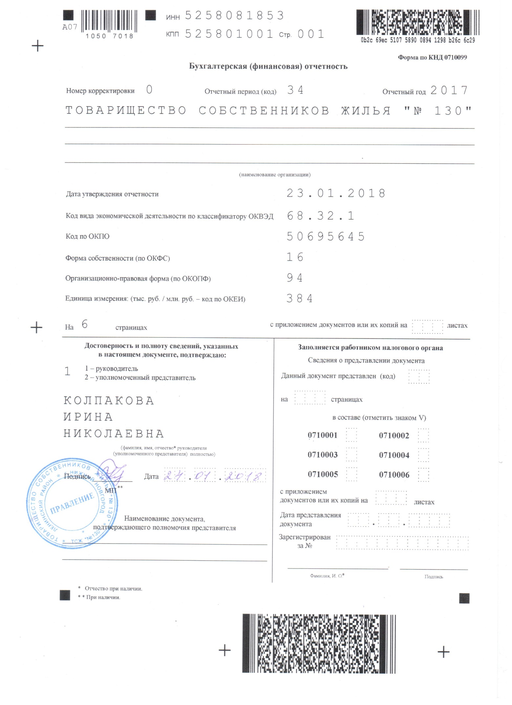

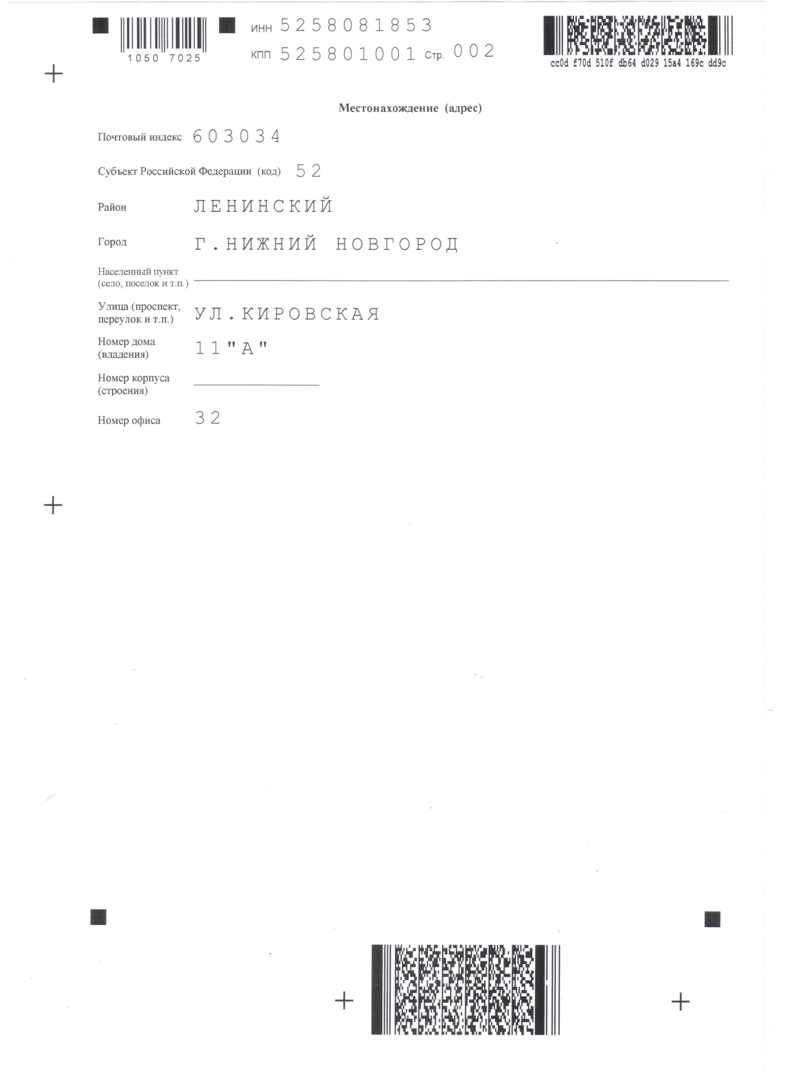

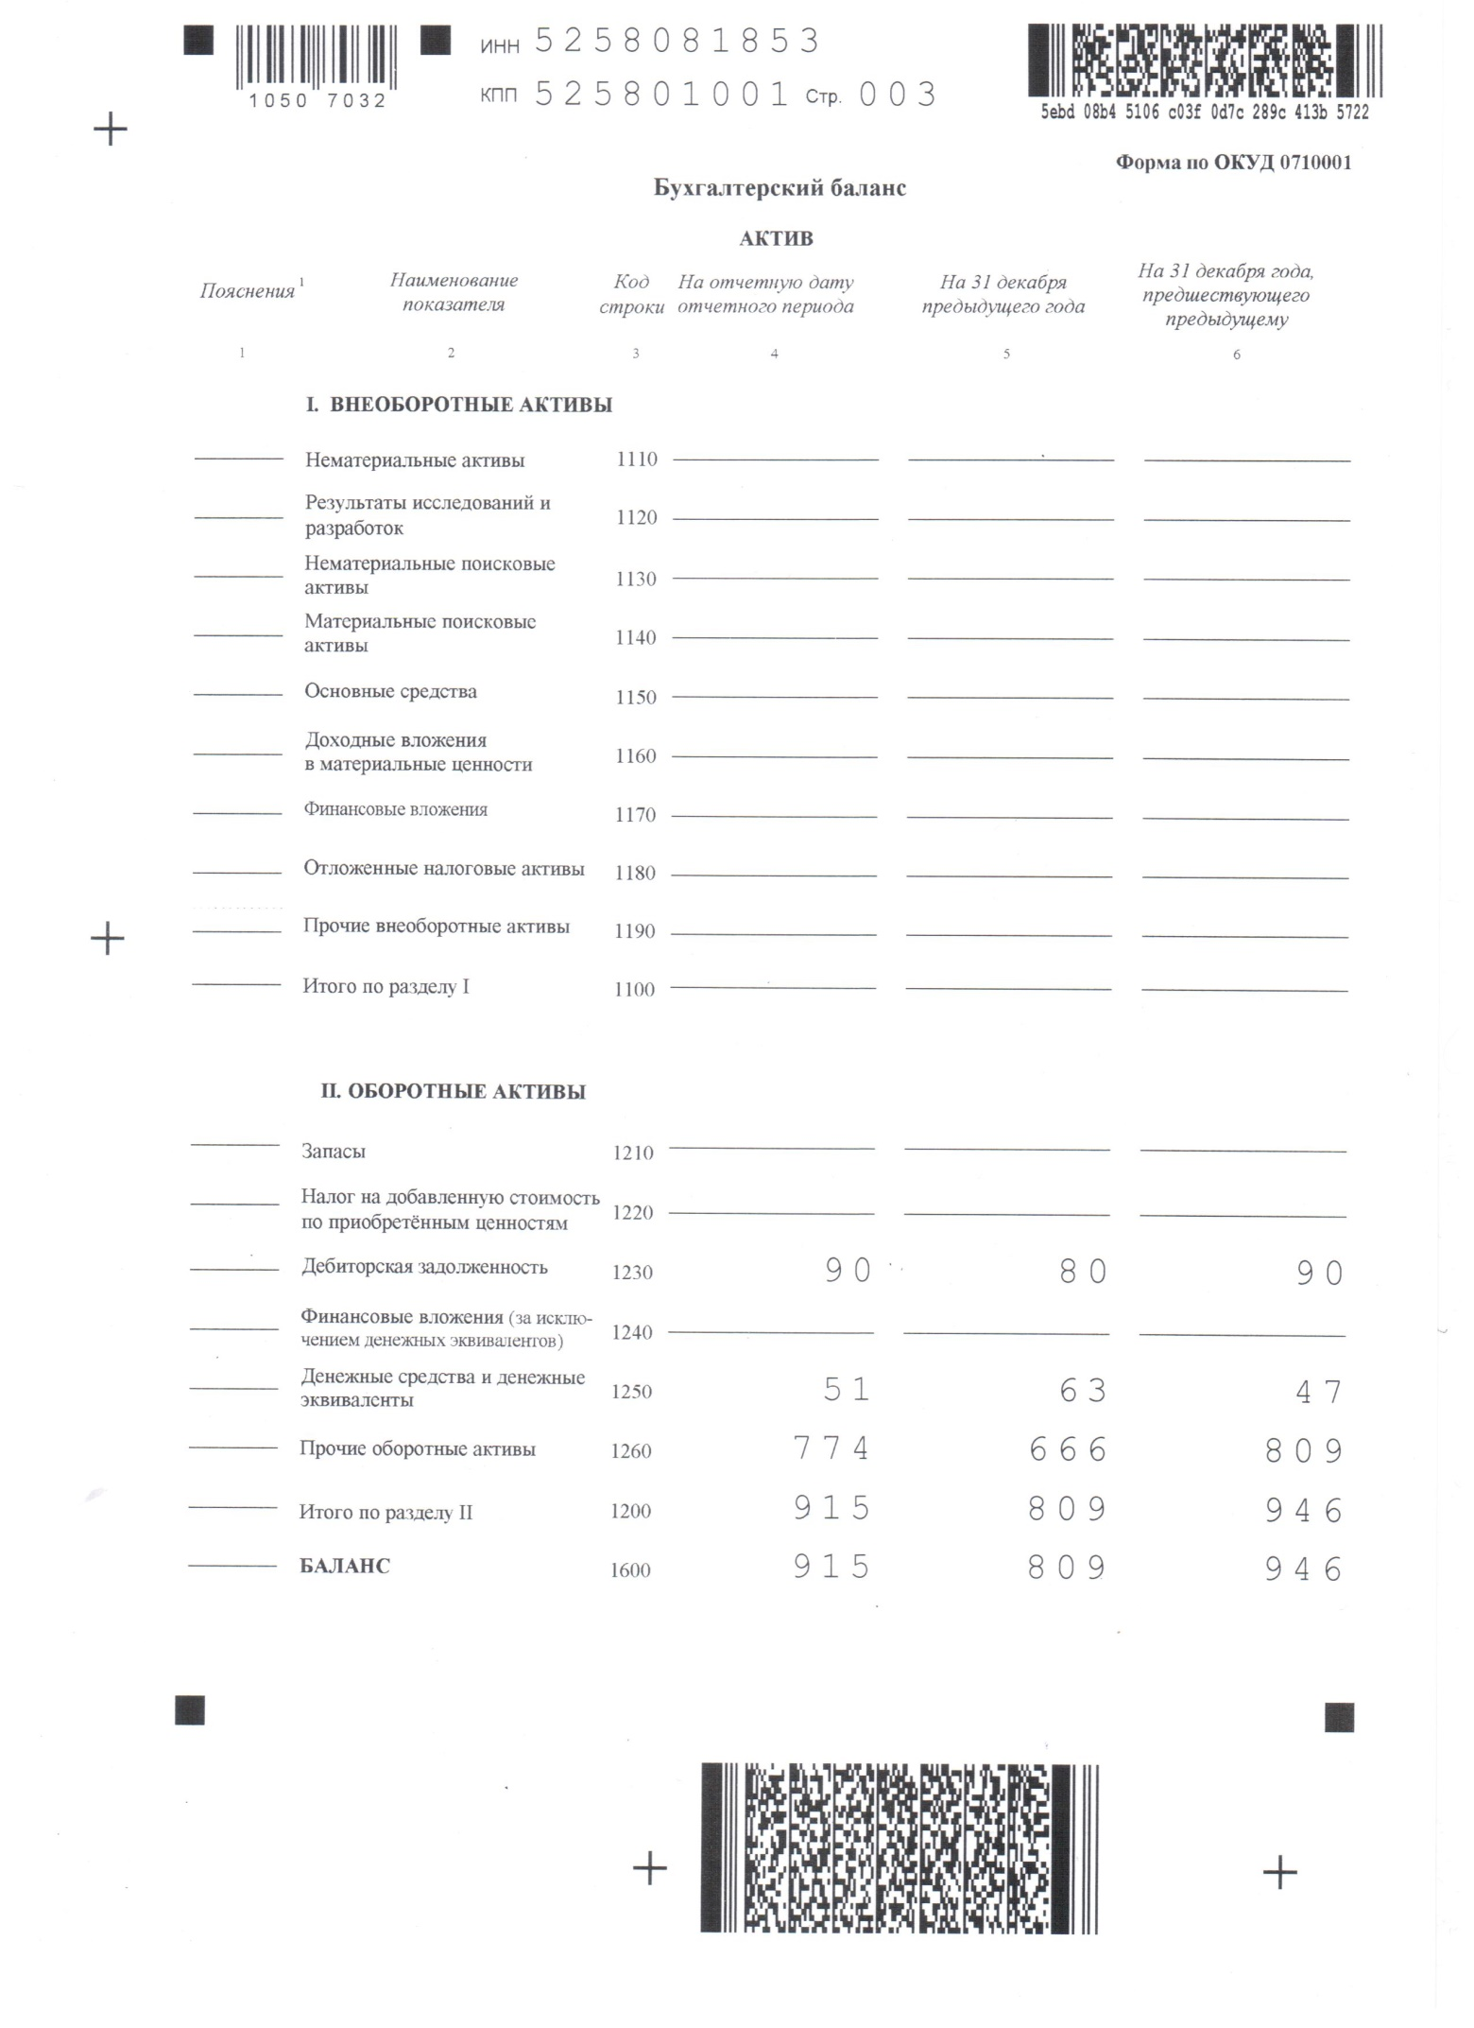

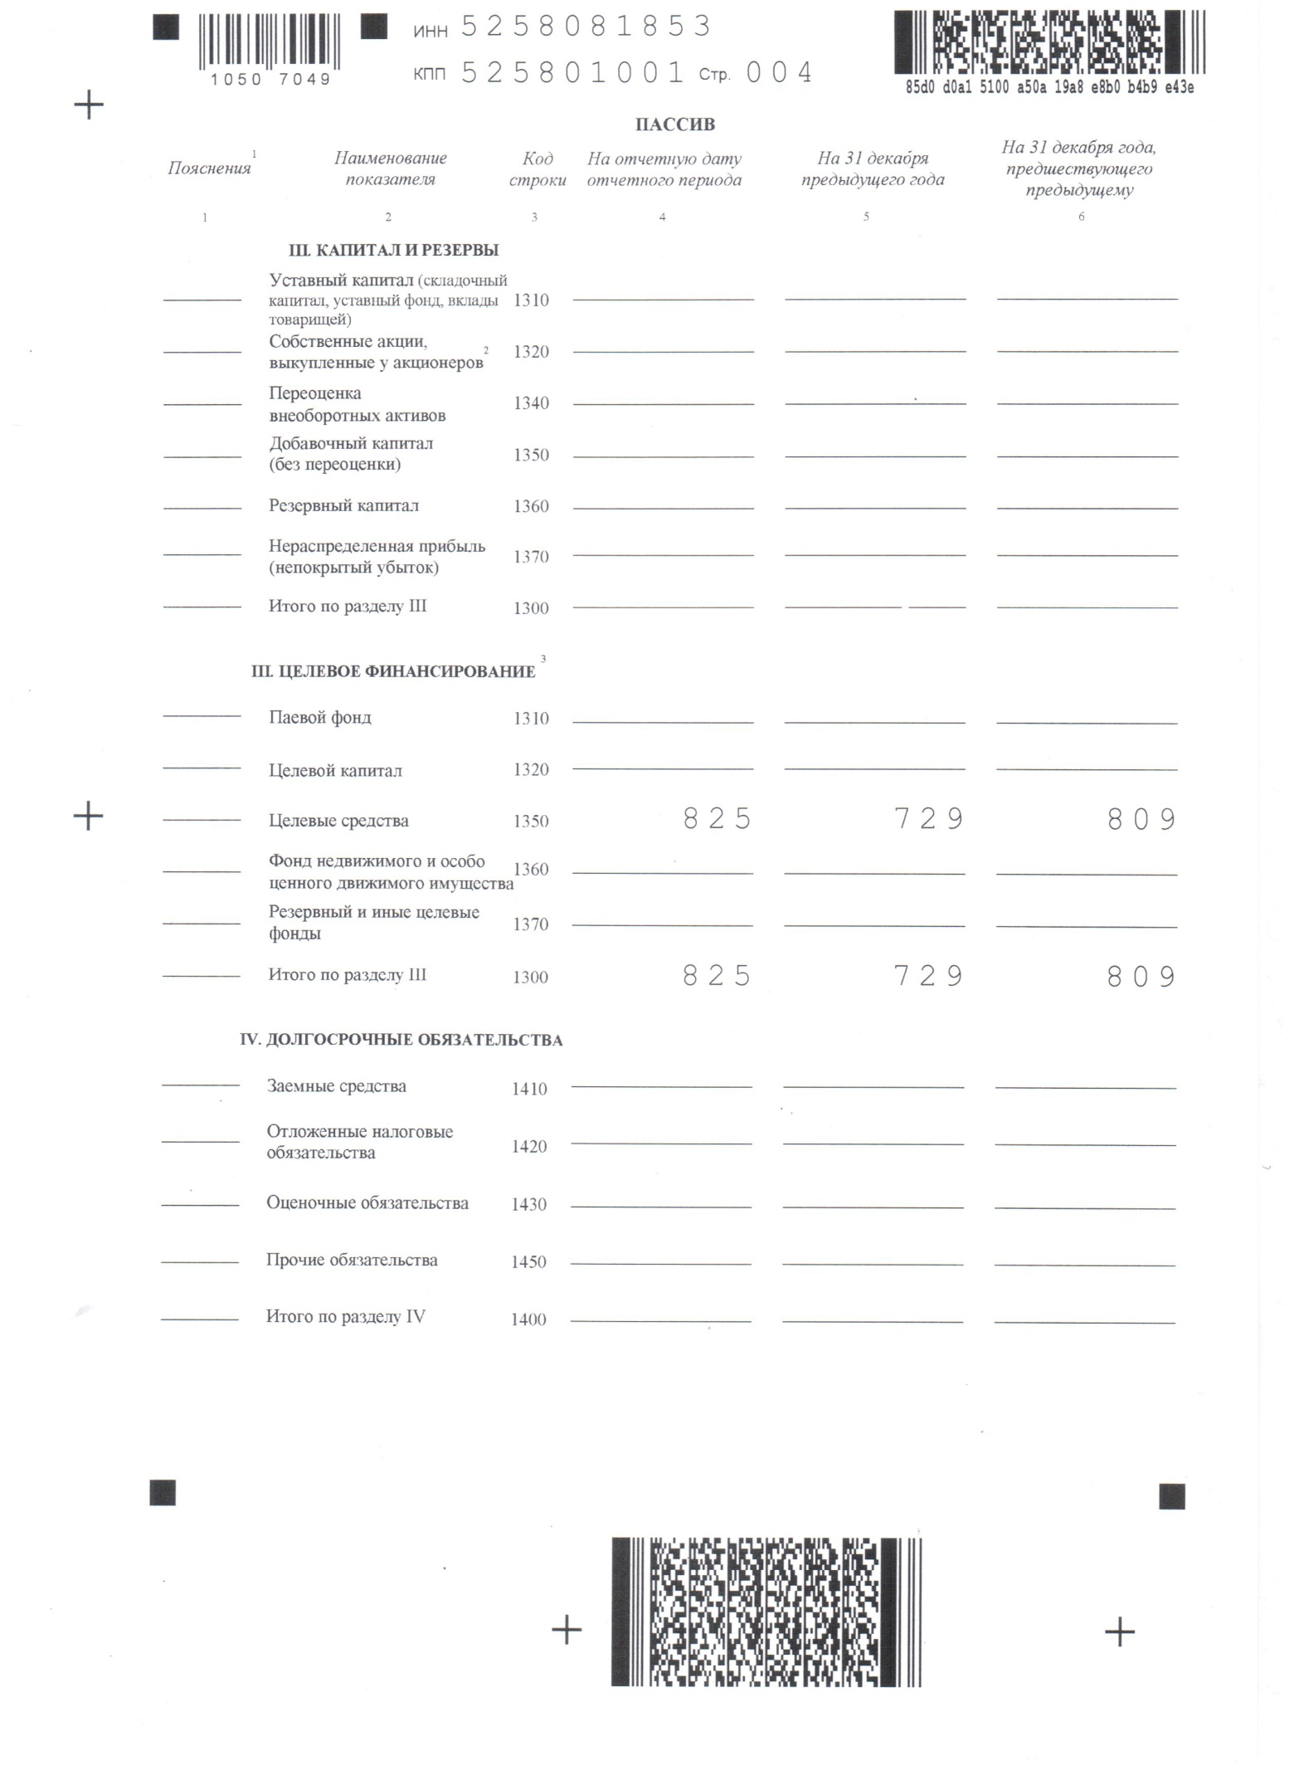

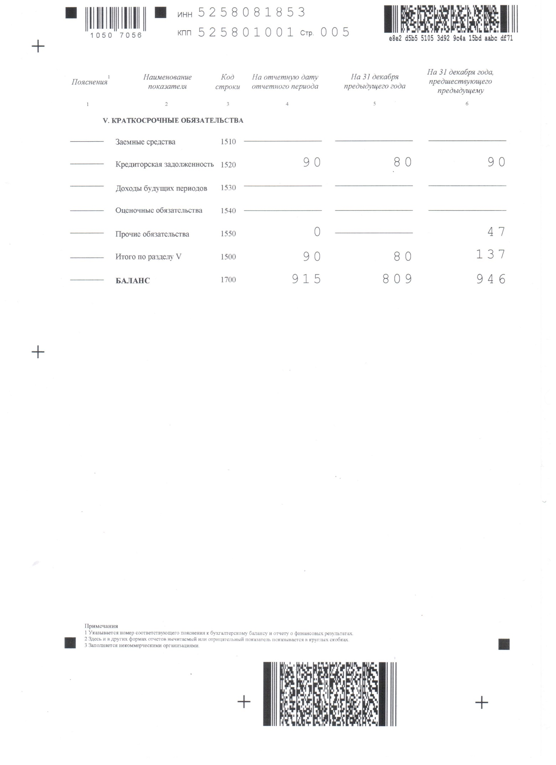

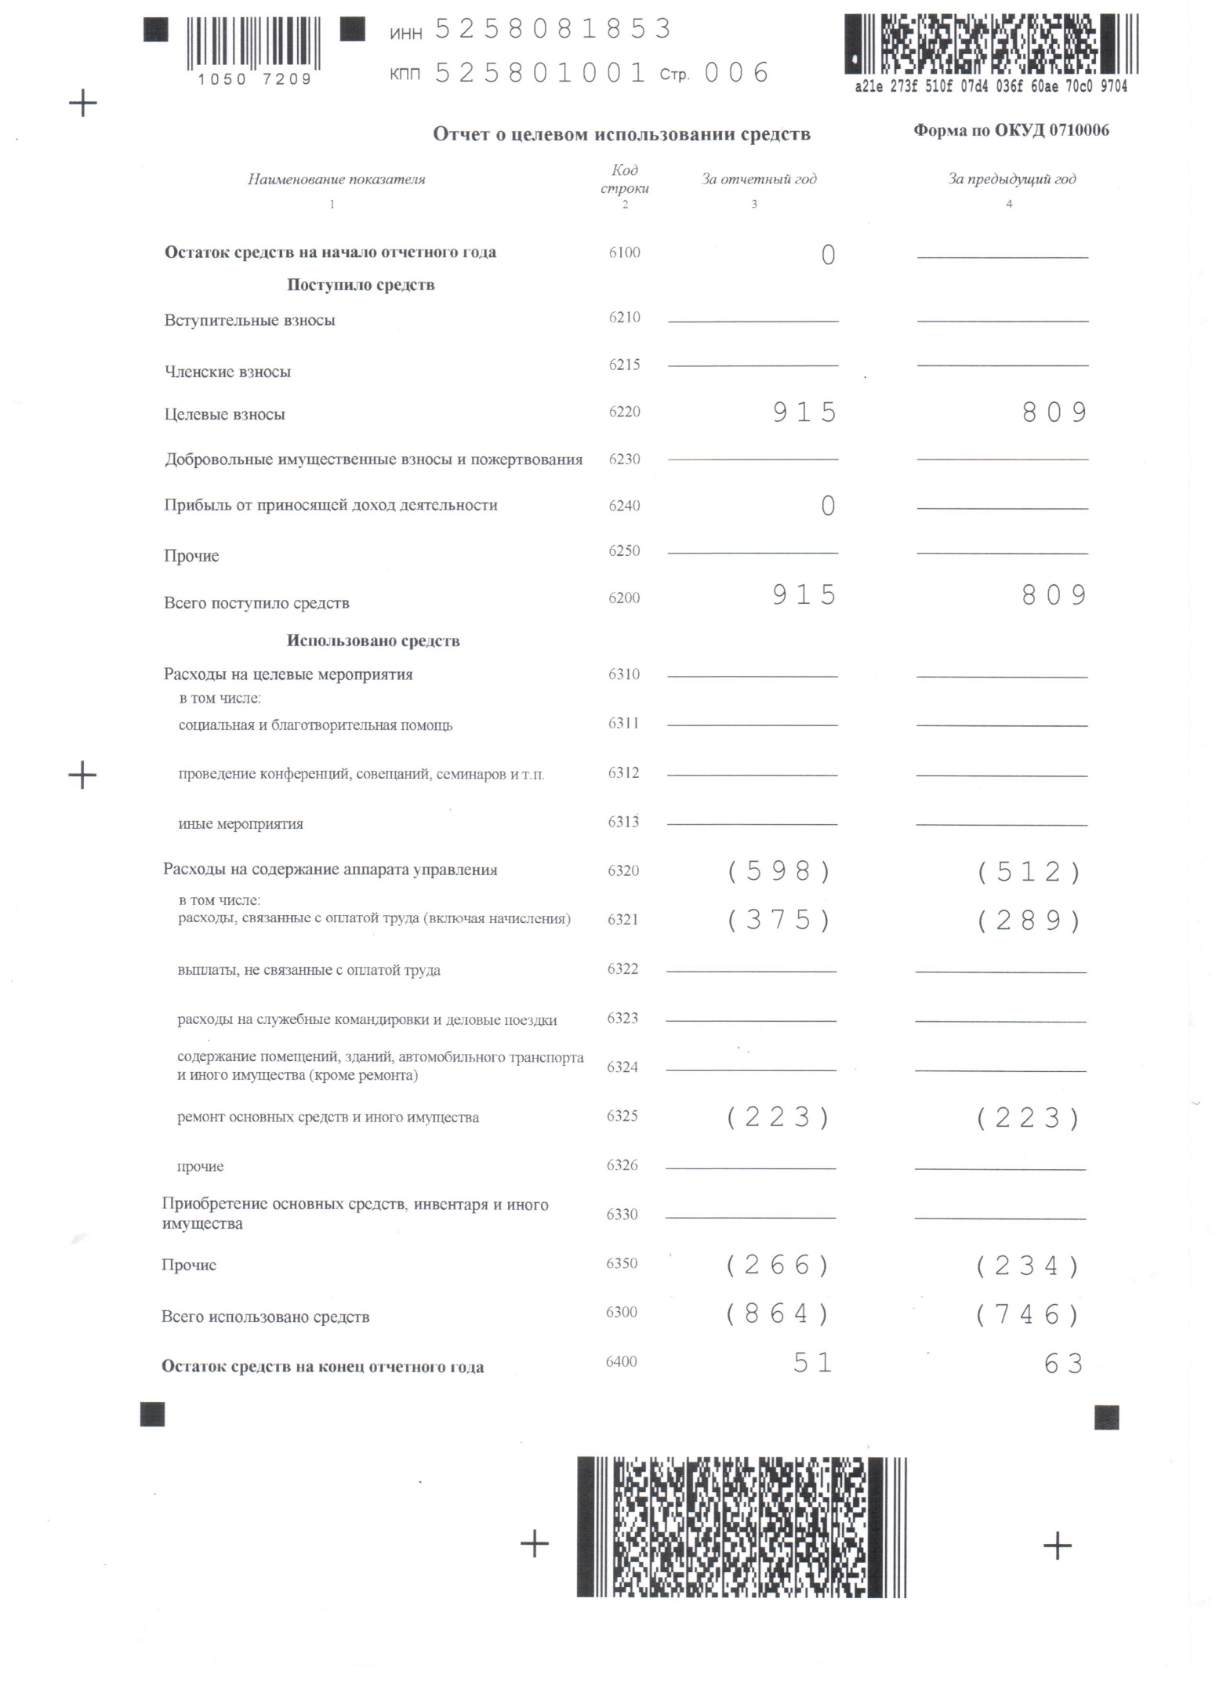

- Протокол общего собрания членов ТСЖ «№ 130»
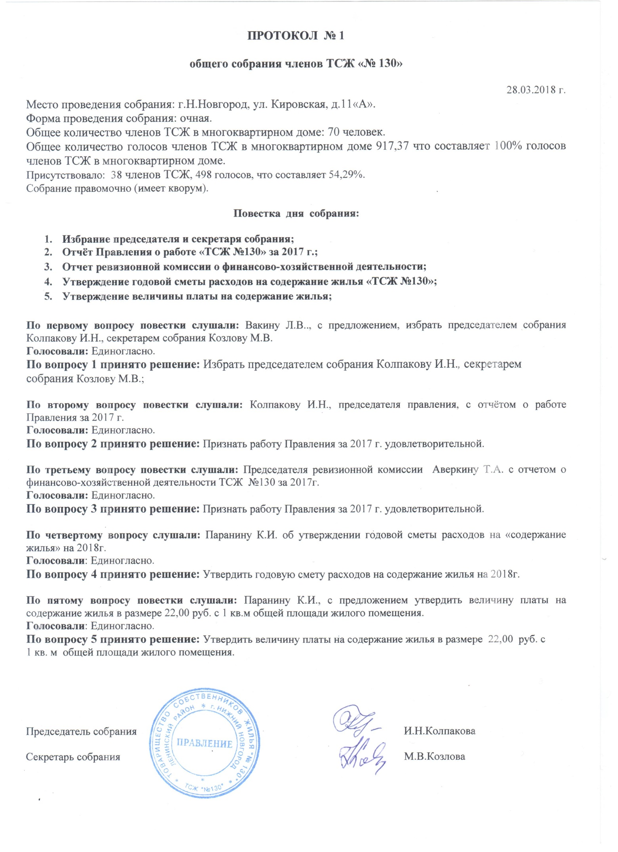

- Смета на содержание жилья ТСЖ «№ 130»
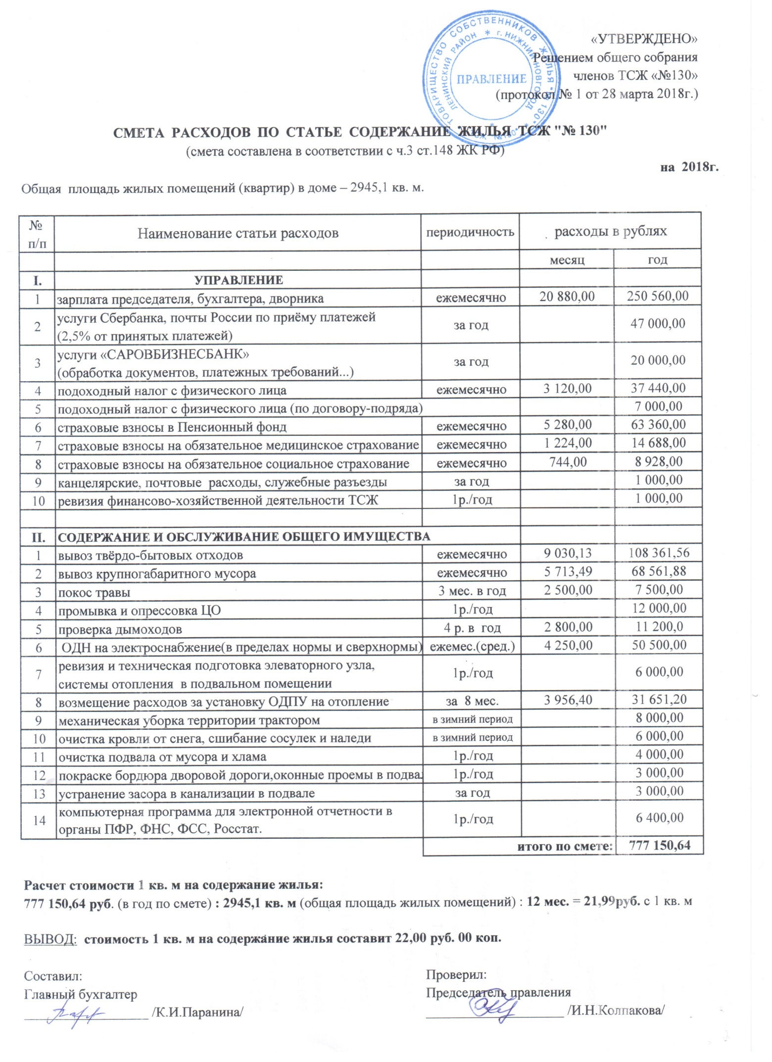

- Акт документальной ревизии ТСЖ «№ 130»
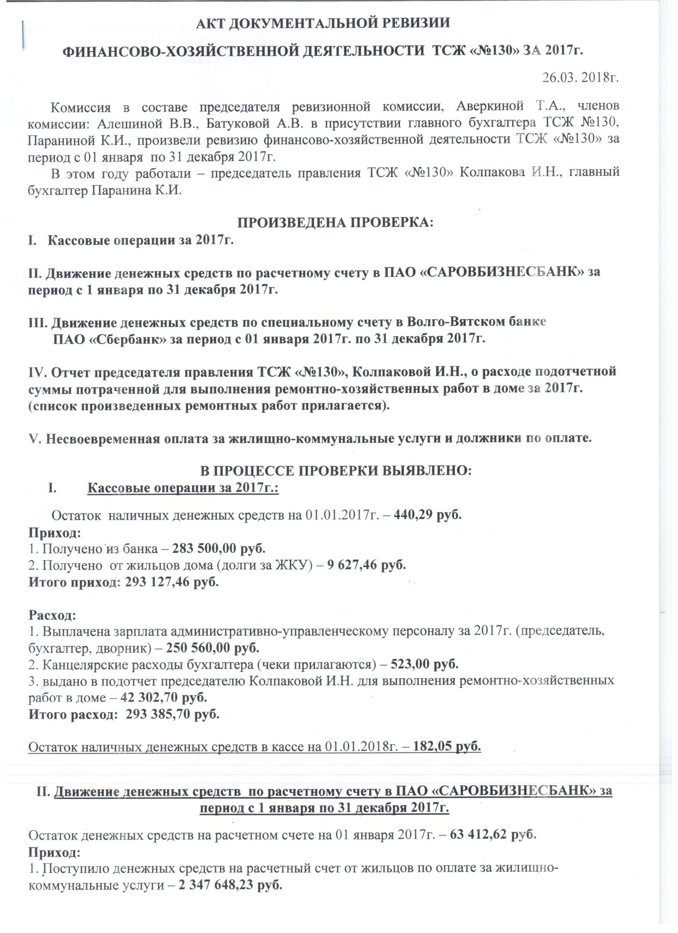

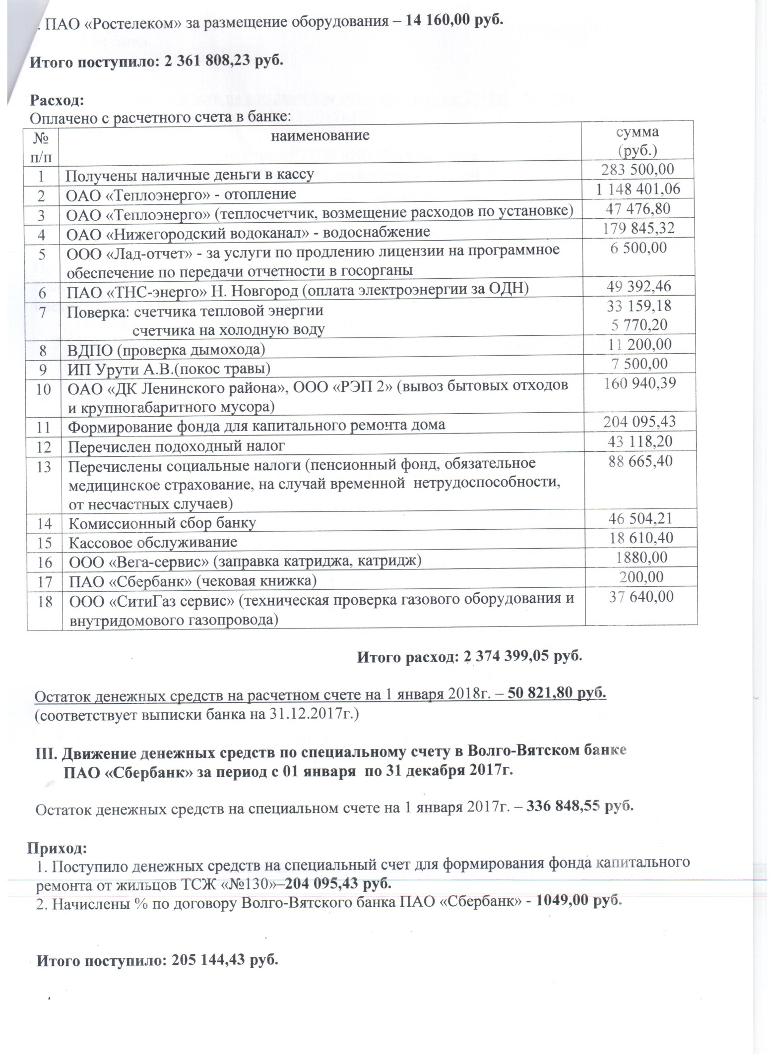

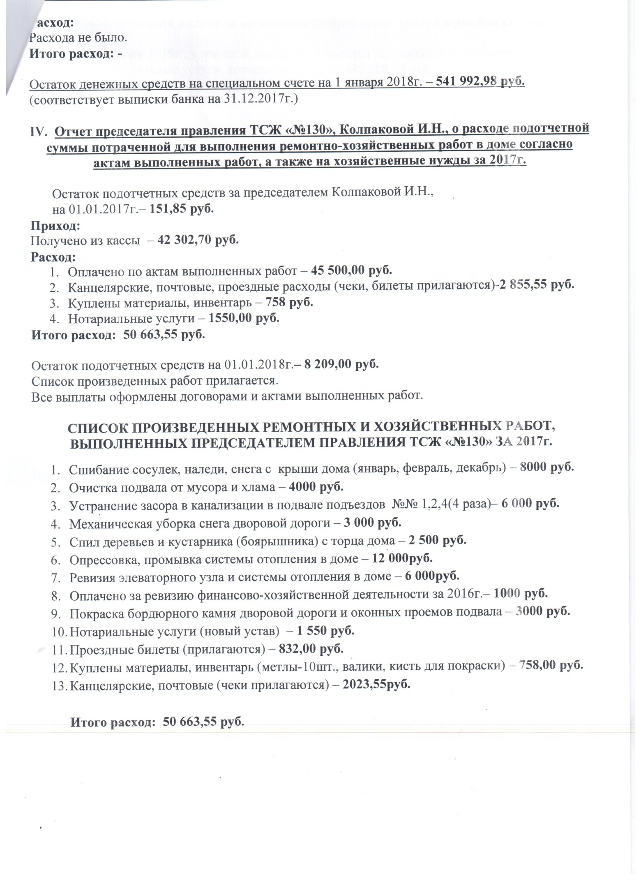

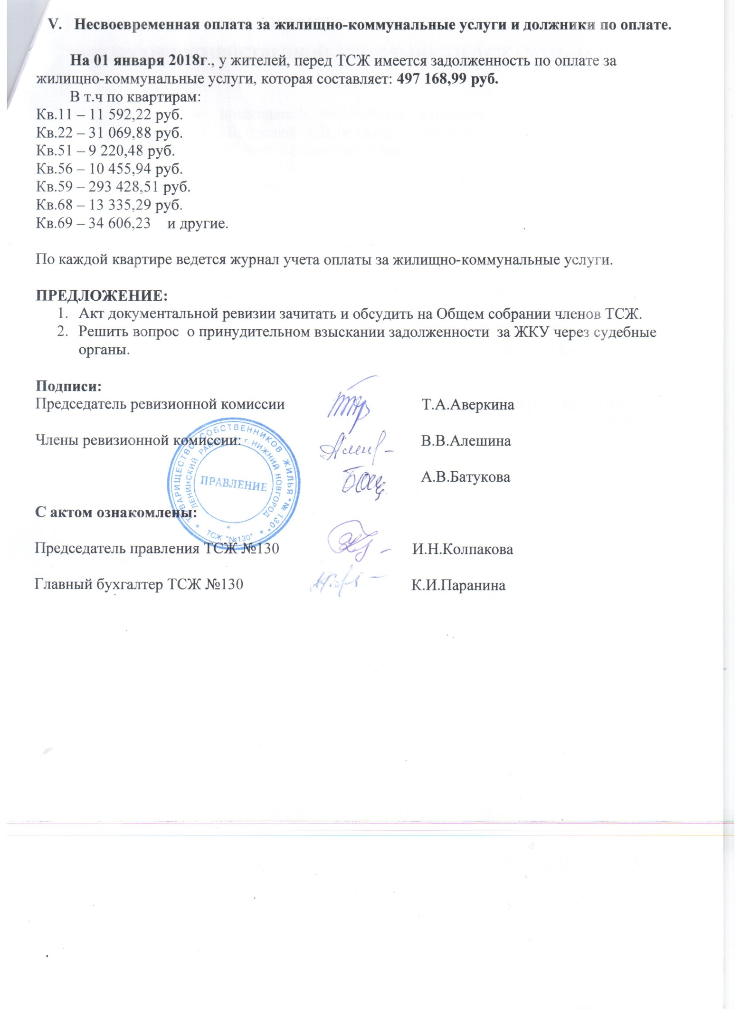

5. отчет о выполнении сметы доходов и расходов ТСЖ «№ 130»
